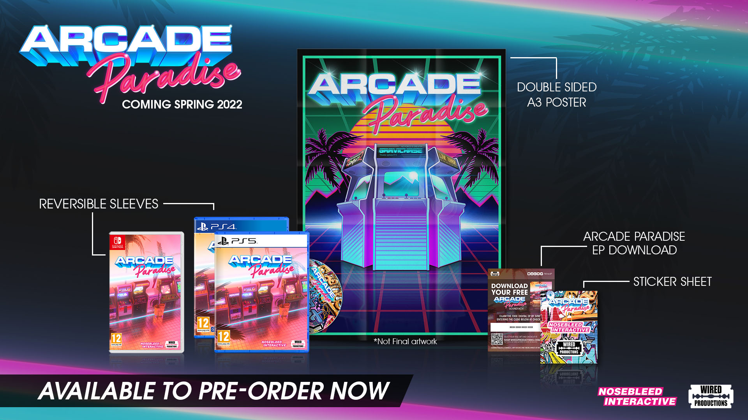
La B.A. D'Arcade Paradise révèle les plus grands hits de l'Arcade et propose aux joueurs de glisser quelques pièces dans la précommande de sa version physique !
Pénétrez dans le paradis du jeu, où la nuit et le plaisir sont éternels.
Watford, R.-U., 8 décembre 2021 : L'éditeur de jeux vidéo d'envergure mondiale Wired Productions et le développeur Nosebleed Interactive ont le plaisir de rendre publique une nouvelle B.A. pour Arcade Paradise, leur jeu de gestion et d'aventure situé dans les années 90. Il est temps pour les joueurs de dénouer les cordons de leurs bourses et d'aligner leurs pièces, car Arcade Paradise comptera 35 succès de l'arcade et fera son arrivée sur PC, Nintendo Switch, PlayStation 4, PlayStation 5 et la famille Xbox dès le printemps 2022. Pour fêter la sortie de la B.A., aujourd'hui, Wired a aussi ouvert les précommandes des versions physiques destinées à la PlayStation 5 et la Nintendo Switch !
Regardez la nouvelle bande-annonce ici : https://youtu.be/n3OScbMYP7o
Bienvenue dans Arcade Paradise, le jeu d'aventure d'arcade rétro des années 90. Vous jouez Ashley. Votre père, Gerald (doublé en anglais par la voie de Geralt dans The Witcher, Doug Cockle), est parti sur la Côte d'Azur et vous a laissé les clés de sa laverie, à charge pour vous de faire tourner la boutique. Plutôt que de gagner sa vie en lavant des torchons, Ashley choisit de transformer la laverie familiale en salle d'arcade à succès. Jouez, faites des profits et achetez de nouvelles machines d'arcade parmi plus de 35, inspirées par la génération des jeux d'arcade allant des années 80 aux années 90. Arcade Paradise comptera des « classiques » tout neufs comme Knucles and Knees, Zombat 2, Woodgals Adventure, Vostok 2093, Gravichase et l'audacieux Racer Chaser, ENTIÈREMENT EN 3D, et bien d'autres encore.

Les graphismes de dingue vont vous scotcher et vos os vibreront au rythme du son stéréo de malade, tandis que vous éclaterez vos rivaux, dominerez le tableau des scores et deviendrez une légende. Mais, n'oubliez surtout pas de bien vous occuper de la laverie ! Arcade Paradise sera disponible sur Nintendo Switch, PC, PlayStation 5, PlayStation 4, Xbox Series S|X et Xbox One, dès le printemps 2022. Ajoutez-le dans votre liste de souhaits sur Steam, Epic Games Store, ou GOG. Précommandez la version physique, vendue avec un poster double-face plié, une planche de graffiti autocollants, une pochette King Wash réversible et un disque numérique à télécharger. Vendue à £19.99 / $24.99 / €24.99 pour la PlayStation et à £24.99 / $29.99 / €29.99 pour la Nintendo Switch, les joueurs peuvent se procurer leur copie sur la boutique Wired ou chez un détaillant local parmi ceux indiqués ici.
###
À propos de Wired Productions
Wired Productions est un éditeur de jeux vidéo indépendant sis à Watford, au Royaume-Uni. Wired a produit et édité des titres primés sur toutes les grandes plateformes et ses jeux sont conçus suivant ce leitmotiv : « La passion nous guide. » Travaillant tant en format physique qu'en format dématérialisé, nos titres les plus marquants comprennent The Falconeer, Those Who Remain, Deliver Us The Moon, Close to the Sun, GRIP: Combat Racing, Victor Vran: Overkill Edition, Max: The Curse of Brotherhood et The Town of Light. Récemment, Wired production a annoncé plusieurs titres pendant le Wired Direct. Les sorties à venir comprennent Lumote, Arcade Paradise, Martha is Dead, Tin Hearts, Tiny Troopers: Global Ops et The Last Worker. Rejoignez la communauté de Wired via : Wired Live| Twitter | Discord | YouTube |Twitch
À propos de Nosebleed Interactive
Nosebleed Interactive est un studio indépendant plusieurs fois récompensé basé à Newcastle upon Tyne, au cœur du nord-est de l'Angleterre. Après l'immense succès de Vostok Inc., Nosebleed travaille sur Arcade Paradise, leur prochain jeu à succès.
https://www.nosebleedinteractive.com/
Nous joindre
Wired Productions
Tegan Kenney | Responsable des relations de presse
press@wiredproductions.com
Relations de presse de Dead Good pour Wired Productions
wired@deadgoodmedia.com

